

**РЕСПУБЛИКА ДАГЕСТАН  
АДМИНИСТРАЦИЯ МУНИЦИПАЛЬНОГО РАЙОНА «БУЙНАКСКИЙ РАЙОН»**

**МУНИЦИПАЛЬНОЕ КАЗЕННОЕ ОБЩЕОБРАЗОВАТЕЛЬНОЕ УЧРЕЖДЕНИЕ**

**«НИЖНЕКАЗАНИЩЕНСКАЯ СОШ №2 ИМ. НАБИ ХАНМУРЗАЕВА»**

368205, Буйнакский район, тел. 8928-528-39-99

с. Н -Казанище, ул. Буйнакского124 e-mail: n-kazanische[school2@mail.ru](mailto:school2@mail.ru)

**_____________________________________________________________________________________________________________________**

**Реализация республиканской целевой программы**

**«Об ответственности родителей за обучение и воспитание детей»**

Цель: психолого-педагогическое просвещение родителей, организация взаимосотрудничества, сформировать у родителей интерес к современной работе со школой по различным разным направлениям; формирование позитивного опыта семейных отношений, внимания и любви к своим детям.

|  |  |  |  |  |  |
| --- | --- | --- | --- | --- | --- |
| **№** | **Мероприятия** | **Сроки** | **Классы** | **Ответственные** | **Приглашенные** |
| 1 | 1. Общешкольное родительское собрание **«Содружество школы и семьи в воспитании детей»** | 26.09.2019г | 1-11кл | Мамаева С.Я. И.О.заместитель директора по ВР  Классные руководители | Родители |
| 2 | Родительское собрание «Дети +родители + учитель» | 14-26.10.2019г. | 1-11кл | Мамаева С.Я. И.О.заместитель директора по ВР  Классные руководители | Родители |

26.09.2019г. Мамаева С.Я.- И.О. заместитель директора по ВР организовала общешкольное родительское собрание с родителями обучающихся с 1-11класс на тему: **«Содружество школы и семьи в воспитании детей»** Участвовало 86 родителей.

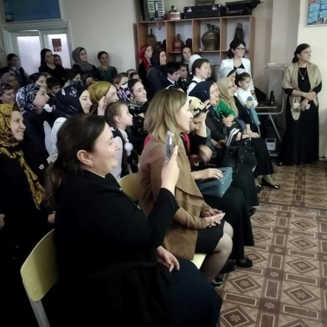 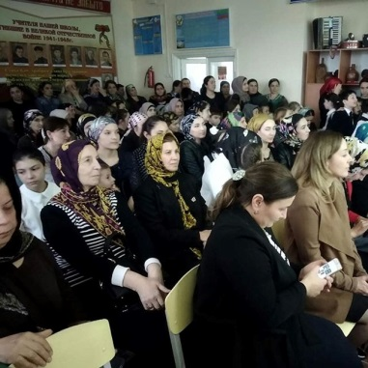 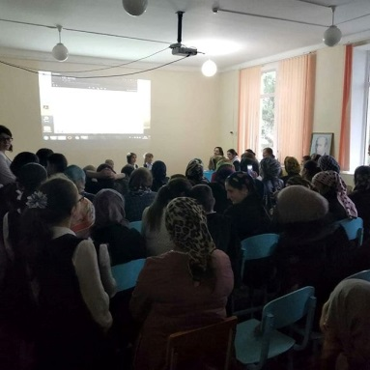 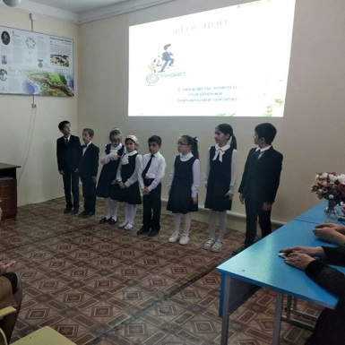

14-26.10.2019г. Мамаева С.Я.- И.О. заместитель директора по ВР с классными руководителями организовали родительское собрание с родителями обучающихся с 1-11класс на тему: «Дети +родители + учитель». Все классные руководители провели родительское собрание с участием администрации школы и предметниками. Участвовало 123 родителя.

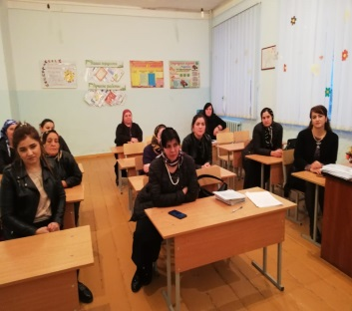 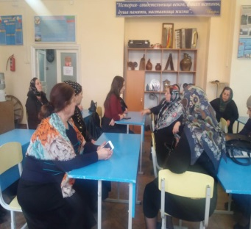 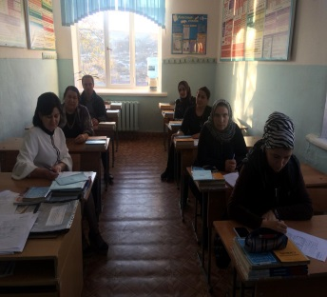 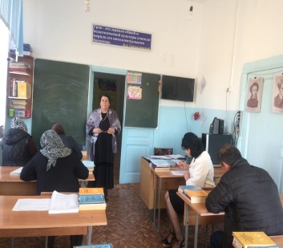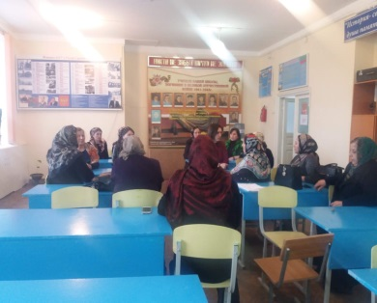 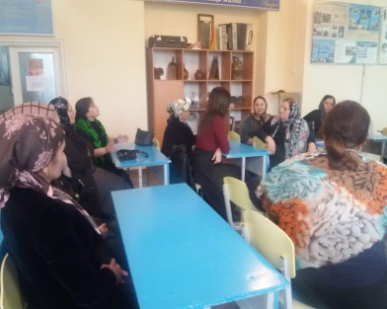

**И.О. заместитель директора по ВР Мамаева С.Я.**